信息学院

实验报告

专 业： | 计算机科学与技术
课程名称： | 数据结构
班 级：
学 号：
姓 名：
辅导教师： | 赵海霞

2024年12月制

成绩：
实验时间 | 2024年12月 日 时至 时 | 学时数 | 2学时
组内成员
分工情况
1.实验名称
查找的基本操作及应用
2.实验目的
1、掌握静态查找和动态查找的概念；
2、掌握静态查找算法操作在C语言环境中的实现方法；

3、掌握二叉排序树上动态查找在C语言环境中的实现方法；
3.实验内容

A.基础型实验：
1、实现程序，完成对有序表的折半查找算法。
2、实现程序，完成对线性表的顺序查找算法。
3、实现程序，构造一棵二叉排序树，并实现以下功能：
（1）插入指定值结点；
（2）删除指定值结点；
（3）查找给定值结点；
（4）遍历该二叉排序树。

B.提升型实验：
1、实现程序，实现哈希表的基本操作，同时实现哈希表的查找算法。
（1）初始化一个哈希表；
（2）利用除留余数法构建哈希表，并使用开放定址法解决冲突，将关键字（12，9，15，10，8，21，3，29，30，11，40，7）的序列依次存入哈希表中；（12个数据）
（3）使用哈希表查找算法查找关键字为15的数据元素。

4.实验步骤（包括结构类型定义、设计思想与实现步骤）
(1) 结构类型定义
折半查找与顺序查找：
- 使用数组存储有序表或线性表。
二叉排序树：
- 定义二叉排序树的结点结构，包含值、左子树和右子树指针。
哈希表：
- 使用数组模拟哈希表，冲突解决采用开放定址法。
(2) 设计思想与实现步骤
基础型实验
- 折半查找
  - 在有序数组中，逐步缩小查找范围，找到目标或确定目标不存在。
  - 时间复杂度：O(log n)。
- 顺序查找
  - 遍历数组，找到目标或确认目标不存在。
  - 时间复杂度：O(n)。
- 二叉排序树
  - 动态构建树结构，基于递归插入、删除和查找操作实现动态查找。
  - 遍历支持中序、前序和后序，利用递归完成。
提升型实验
- 哈希表
  - 使用除留余数法计算关键字的哈希值。
  - 使用开放定址法（线性探测）解决冲突。
  - 实现基本操作：插入、删除、查找。

5.调试过程及实验结果
（详细记录在调试过程中出现的程序测试数据的选择；记录执行的结果。截图形式呈现））。
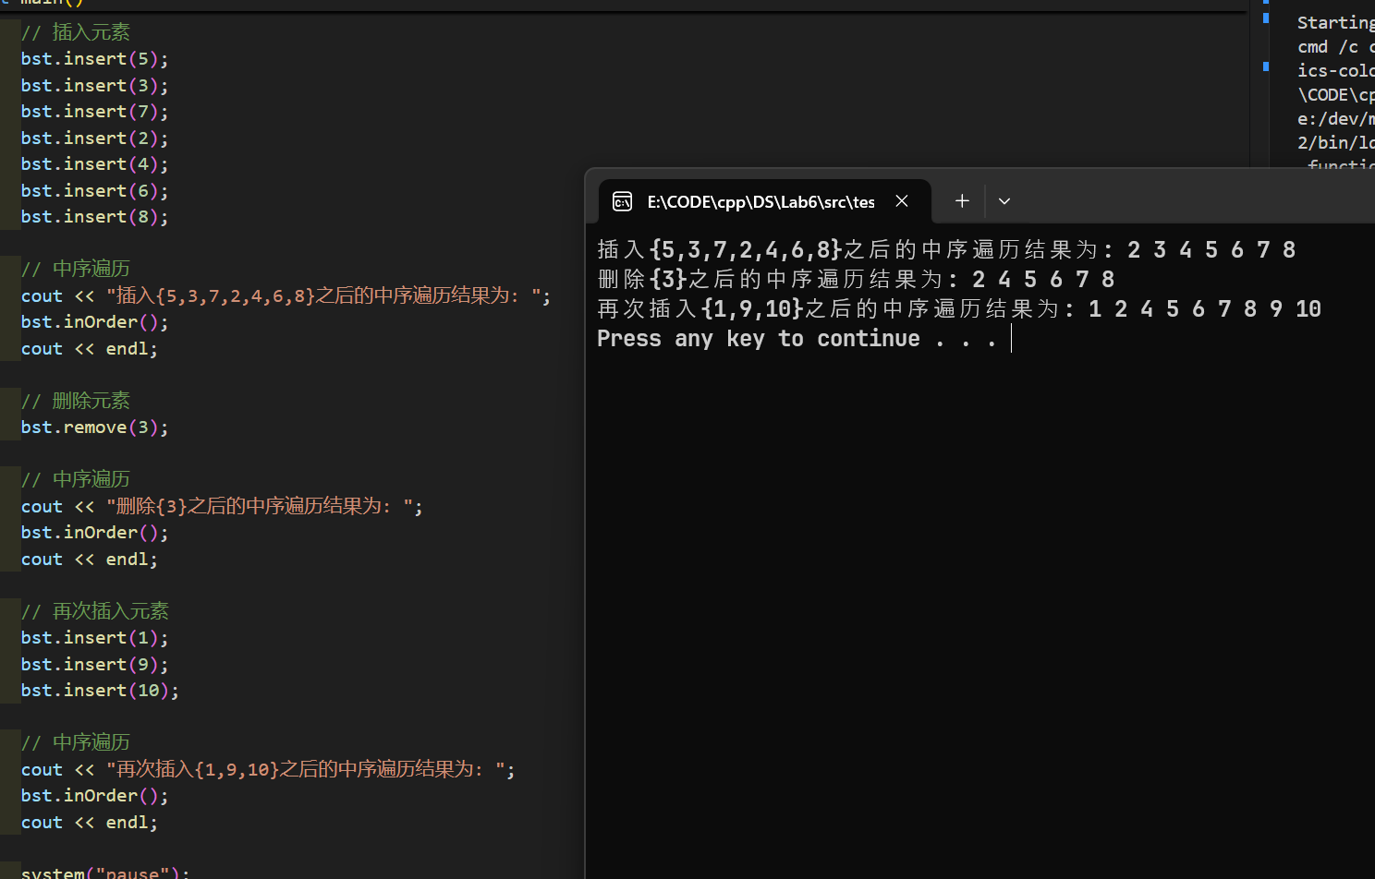
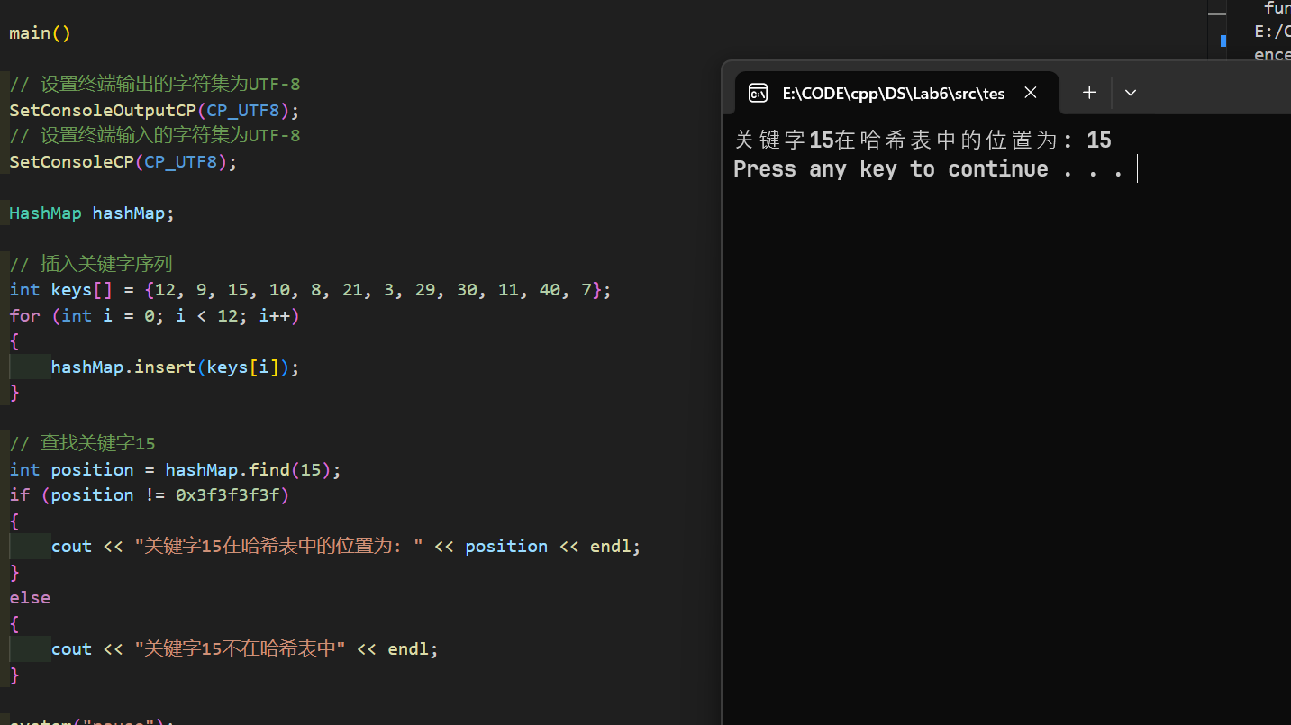
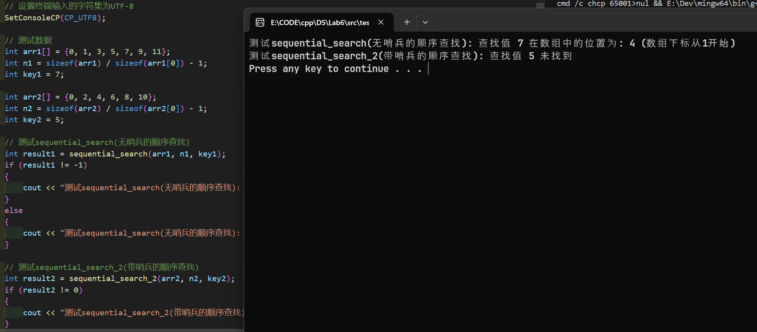

6.总结（对上机实践结果进行分析，问题回答，上机的心得体会及改进意见）。
实验结果分析：
- 折半查找 在有序表中的查找效率高，时间复杂度为 O(log n)，但要求输入数据必须有序。
- 顺序查找 简单直观，但效率较低，适用于小规模数据或无序表。
- 二叉排序树 是动态查找的一种高效实现，支持插入、删除、查找等操作，性能与树的高度相关。
- 哈希表 查找效率高（接近 O(1)），但需要解决冲突问题。
上机心得与改进建议：
- 心得： 通过实践理解了查找算法的不同实现及适用场景，动态查找和静态查找各有特点。
- 改进建议：
  - 在哈希表中，优化冲突解决方法，例如使用链地址法减少空间浪费。
  - 对二叉排序树进行优化，改为自平衡树（如 AVL 树或红黑树）以提高查找效率。

7.附录（源程序代码等）

